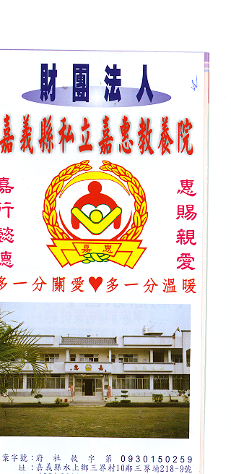
財 團 法 人 嘉 義 縣 私 立 嘉 惠 教 養 院
物 品 捐 贈 明 細 107年05月份
捐款者 | 物品 | 收據  編號 | 捐款者 | 物品 | 收據  編號 | 捐款者 | 物品 | 收據  編號
林○德、沈○綾、林○翊、林○柔 | 米1.5公斤 | 003100 | 林○敏 | 椅子8張 | 003114 | 社團法人高雄市天妃慈善功德會 | 白米600公斤 | 003128
林○瑞、黃○芬 | 米1.5公斤 | 003101 | 葉○伶 | 椅子5張 | 003115 | 敏惠牙二忠 | 營養品28瓶 | 003129
沈○慶、蔡○霞 | 米1.5公斤 | 003102 | 葉○偉 | 椅子5張 | 003116 | 蔡○民 | 白米30公斤 | 003130
周○連 | 素菜1桌 | 003103 | 王○弘 | 椅子5張 | 003117 | 曾○程 | 白米15公斤 | 003131
土地銀行嘉興分行 | 蔬果一批 | 003104 | 嘉祥冷凍 | 椅子27張 | 003118 | 普陀山紫竹林 | 絲瓜2箱、白米30公斤 | 003132
王○嵐等人 | 米65公斤 | 003105 | 普陀山紫竹林 | 絲瓜1箱 | 003119 | 蕭○明 | 餅乾一批、飲料一批、香菇一批 | 003133
周○連 | 米13.8公斤、水果乾糧 | 003106 | 林○通 | 米30公斤 | 003120 | 楊○智 | 糯米2斗 | 003134
新北市汐止區福德愛心會 | 毛巾2箱 | 003107 | 俞○元 | 米40公斤、二手棉被衣物一批 | 003121 | 楊○德、楊○諺、張○英 | 糯米2斗、魚鬆2斤 | 003135
聖母宮 | 白米90公斤 | 003108 | 嘉義保祐宮 | 白米420公斤 | 003122 | 黃○坤 | 糯米1斗、魚鬆2斤 | 003136
呂○涵 | 椅子20張 | 003109 | 黃○瑛 | 白米75公斤 | 003123 | 李○忠、郭○龍、李○益 | 西瓜2顆、白米30公斤、餅乾罐頭2袋 | 003137
洪○宏 | 椅子10張 | 003110 | 秀霞 | 糯米3斗 | 003124 | 簡○傑 | 日用品一批 | 003138
陳○弘 | 椅子10張 | 003111 | 普陀山紫竹林 | 絲瓜1箱、米30公斤 | 003125 | 普陀山紫竹林 | 絲瓜1箱、白米30公斤 | 003139
張○秀 | 椅子5張 | 003112 | 張○安、張○祥 | 白米75公斤 | 003126 | 馮○全 | 沙拉油1L 4瓶、白米120公斤 | 003140
陳○吟 | 椅子5張 | 003113 | 作廢 | 作廢 | 003127

